1984 - 2014

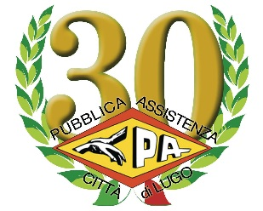
30 ANNI DI
SOLIDARIETA’ E
TRASPORTO

CON IL PATROCINIO DEL

PROGRAMMA

SABATO 25 OTTOBRE 2014:
Ore 9,30
Ritrovo dei partecipanti presso la sede di via Piratello 102 a LUGO

Ore 10,00
Saluto del Presidente Lizza Giovanni e delle autorità presenti.

Ore 11,00
Inaugurazione e benedizione della nuova autorimessa per le ambulanze, della nuova sala conferenze e di una nuova ambulanza

Ore 12,00
APERITIVO

Ore 12,30
PRANZO SOCIALE

DOMENICA 26 OTTOBRE 2014:
Ore 14,30
Incontro dei partecipanti, bambini e genitori, in piazza Trisi per un pomeriggio di giochi, laboratori e dimostrazioni dei piccoli atleti di alcune società sportive lughesi.

Ore 17,00
MIELEMARATONA SOTTO I PORTICI, corsa non agonistica sotto le logge del Pavaglione rivolta a bambini fino ai 10 anni di età.

Ore 18,00
Premiazione dei primi classificati con la coppa Pubblica Assistenza città di Lugo e consegna della medaglia Pubblica Assistenza a tutti i partecipanti.

Ore 18,30
Taglio e distribuzione della MEGATORTA DI COMPLEANNO.

